МБДОУ детский сад общеразвивающего вида «Родничок» с. Верхопенье

Ивнянский район Белгородская область

Картотека

минуток общения

в старшей группе

Тема: «Космос»



Подготовил: Восптатель

первой квалификационной категории

Стативко Е.А.

2021г.

**Задачи:**

• Закрепить у детей представление о Вселенной, звёздах, кометах, планетах солнечной системы.

• Развивать у детей воображение, умение обосновывать своё желание, высказывать свои предположения и догадки, доказывать или опровергать выдвинутую гипотезу.

• Воспитывать уважение к мнению других детей, умение слушать.

**1. Беседа-рассуждение «Что я могу увидеть в космосе?»**

Воспитатель в холе показывает детям солнечную систему. Как вы думаете что это? (солнечная галактика, космос, вселенная) Почему вы так решили? (тут есть звёзды, планеты, кометы) Это макет Солнечной системы, та часть Вселенной, где находится наша планета Земля. А что такое космос? (это вселенная) Весь необъятный мир, который находится за пределами Земли, называется космосом или Вселенной. Как вы думаете, у космоса есть начало и конец? (ответы детей) Космосу, или Вселенной, нет конца и предела. Вселенная заполнена бесчисленным количеством звёзд. Комет, планет и других небесных тел. В космосе носятся тучи космической пыли и газа. Но чего в космосе нет? (воздуха) Как вы думаете, планеты, звезды, неподвижны? (ответы детей) Во Вселенной нет ни одного небесного тела, которое бы стояло на месте. Все они движутся с огромной скоростью по своему пути. Слово «космос» обозначает «порядок», «строй».А вы хотели бы полететь в космос? (да) Что именно вы хотели бы увидеть в космосе, где побывать и почему именно там? (ответы детей) Какая из планет вас привлекает и почему? (ответы детей) В космосе тихо, одиноко, холодно. А как вы думаете, есть ли ещё в космосе планеты, на которых живут люди? (ответы детей) Я предлагаю вам совершить небольшое путешествие по космическим просторам.

**2. «Добавь словечко»**

Главным правилом у нас

Выполнять любой (приказ).

Космонавтом хочешь стать?

Должен много-много (знать).

Любой космический маршрут

Открыт для тех, кто любит (труд).

Только дружных звездолѐт

Может взять с собой (в полѐт).

Скучных, хмурых и сердитых

Не возьмѐм мы на (орбиту).

Чистый небосвод прекрасен,

Про него есть много басен.

Вам соврать мне не дадут,

Будто звери там живут.

Есть в России хищный зверь,

Глянь – на небе он теперь!

Ясной ночью светится –

Большая …(Медведица).

А медведица – с ребенком,

Добрым, славным медвежонком.

Рядом с мамой светится

Малая … (Медведица).

Планета с багровым отливом.

В раскрасе военном, хвастливом.

Словно розовый атлас,

Светится планета … (Марс).

Чтобы глаз вооружить

И со звездами дружить,

Млечный путь увидеть чтоб,

Нужен мощный… (телескоп).

До луны не может птица

Долететь и прилуниться,

Но зато умеет это

Делать быстрая… (ракета).

У ракеты есть водитель,

Невесомости любитель.

По-английски астронавт,

А по-русски… (космонавт).

**3. Речевая игра «Скажи наоборот»**

1. Каким должен быть космонавт? Я буду называть качества, а вы к каждому моему слову подберите другое слово, обозначающее противоположное качество.

Ленивый - трудолюбивый

Злой - добрый

Слабый - сильный

Медлительный - быстрый

Неряшливый - аккуратный

Грустный - веселый

Нервный - спокойный

Старый - молодой

Трусливый - смелый

Неуклюжий — ловкий

**4.  «Первый космонавт»**

 Ю. А. Гагарин совершил свой полет 12 апреля 1961 года на ракете «Восток» (повторить с детьми) Полет продолжался совсем не долго – всего 108 мин. Однако запасы воздуха и еды на борту «Востока» позволили бы провести в космосе 10 суток. Приземление Гагарина было произведено на колхозном поле неподалеку от одного из районных центров Саратовской области — города Энгельса. В районе села Смеловка, поисковые службы обнаружили его всего спустя 1 час.

**5.  «Первая женщина космонавт»**

16 июня 1963 года - в космос отправилась первая женщина - Валентина Владимировна Терешкова, совершившая космический полет в одиночку на космическом корабле «Восток-6», который длился трое суток.

**6.  «Орбитальная станция»**   
- Космический корабль везет космонавта в космос.   
- А как вы думаете, где живет космонавт в космосе? (Ответы детей)   
- У космонавта в космосе есть космический дом, который называется орбитальная станция (дети повторяют хором). Орбитальная станция похожа на огромную птицу, которая раскинула крылья и летит над землей. Ракета привозит космонавтов на станцию, а сама улетает и сгорает в космосе.   
В наше время в космос летает не один человек, а целая команда из трех или четырех космонавтов, и это могут быть космонавты из разных стран.

**7. Скафандр»**

 - Для работы, космонавт выходит из орбитальной станции в открытый космос. В открытом космосе опасно для здоровья человека - там нет воздуха,  поэтому космонавты надевают специальную защитную одежду-скафандр (повторить).

В настоящий момент созданы и испытаны в реальных условиях три типа космических скафандров. Это аварийно-спасательные скафандры, скафандры для выхода в открытый космос и скафандры для работы на поверхности небесных тел. Последний тип скафандров использовался при полетах на Луну.  
Все космические скафандры имеют герметичную оболочку и систему обеспечения космонавта кислородом, систему поглощения углекислого газа и паров воды. Теплоизоляция скафандра обеспечивается многослойной оболочкой, а система подогрева или охлаждения его обычно выплавлена в виде трубок, по которым циркулирует жидкость-теплоноситель. В шлеме космического скафандра находится устройство связи, а также системы подачи питьевой воды и (при необходимости) пищи. В скафандре есть и система датчиков, позволяющая следить за физическим состоянием космонавта. Таким образом, скафандр является не только «космической одеждой» но, по существу, маленьким индивидуальным космическим кораблем, обеспечивающим жизнедеятельность и работу человека в космосе.

**8.  «Работа на орбитальной станции»**

- А как вы думаете, чем занимаются космонавты на орбитальной станции? (Ответы детей).

- Они занимаются исследовательской деятельностью: изучают звезды, поверхность нашей земли, уточняют погоду, фотографируют Землю. Условия невесомости дают возможность проводить самые разнообразные эксперименты, немыслимые на земле, исследования позволяют задуматься о сооружении в недалеком будущем орбитальных заводов.

 Рано или поздно человечеству придется начать освоение околоземного пространства – вначале Луны, а затем и других планет. Уже сегодня ведущие космические державы разрабатывают проекты создания лунных городов и разработки недр спутника Земли.

Работают космонавты по 10 часов в сутки, это почти столько же , сколько мы с вами находимся в детском саду.

**9.**  **«Невесомость»**

- В орбитальной станции - невесомость (повторить с детьми). Все предметы легкие и человек становится легким как пушинка. Понятие как «невесомость», на самом деле нам хорошо знакомо.  Мы испытываем ее каждый раз, просто подпрыгнув — в момент, когда летим вниз, и наша скорость становится, равна ускорению свободного падения. Мы испытываем невесомость, качаясь на качелях — в тот момент, когда они на секунду застыли, перед тем как опуститься вниз. Мы испытываем невесомость на борту корабля, качаясь на волнах. Космонавт же находится в состоянии невесомости все время, пока он на орбитальной станции.

Невесомость: как ее почувствовать Невесомость вещь, которую нелегко почувствовать на Земле. Она чувствуется на определенной глубине под водой – так тренируются космонавты, в современных скоростных лифтах также можно ее почувствовать, а для детей самый легкий способ это качели. Но не просто при катании на качелях, а почти при 90 градусном наклоне, когда мягкое место ребенка как бы отрывается от сиденья. Вот в эти доли секунды и чувствуется невесомость.

**10. «Сон космонавта»**Сон по расписанию занимает 8 часов, но на практике многие отдыхают всего 4-5 часов, и этого им достаточно. Спать приходится в масках для сна и с берушами, (это специальные затычки для ушей) чтобы не мешал шум многочисленных механизмов.

Спят космонавты в специальных спальных мешках, пристегнутые ремнями. А если их не пристегивать, то из-за состояния невесомости они будут летать.

**11. «Космическая еда»**

- А как вы думаете, как едят космонавты в невесомости, если все летает: тарелки, кружки, ложки, вилки? (Ответы детей)  
- Космонавты сами не готовят себе еду, им доставляет еду грузовой космический корабль. Еду измельчают в пюре и помещают в тюбики, как зубную пасту. Космонавты, когда кушают, выдавливают пищу прямо в рот, какие блюда могут быть в этих тюбиках. (Ответы детей)

 На прием пищи космонавтам отводится 2-2,5 часа в сутки.

**12. «Возвращение на землю»**

Космонавты могут находиться в космосе очень долго, от нескольких месяцев, до года**.**  
- Вот поступил сигнал с Земли. Пора возвращаться домой.

-А как возвращаться  космонавтам ведь ракета их сгорела в космосе?

- А возвращаются космонавты домой в специальной капсуле на парашюте.   
- На Земле космонавтов встречают врачи, они проверяют их здоровье, военные, друзья и журналисты, которые берут у них интервью.

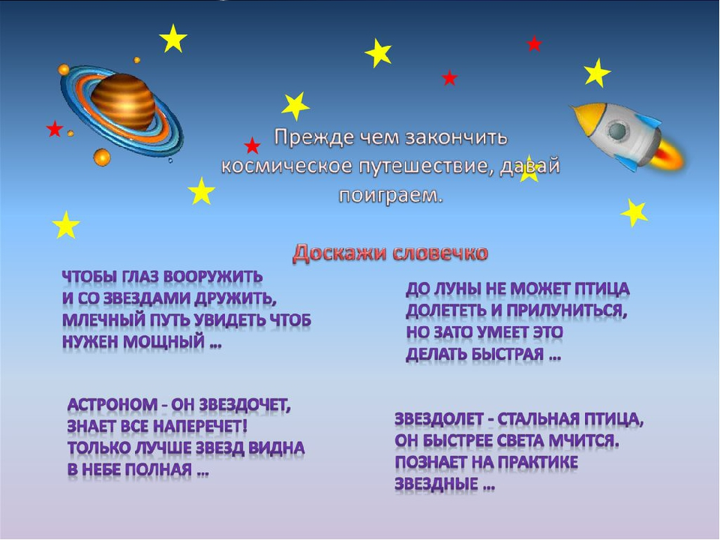

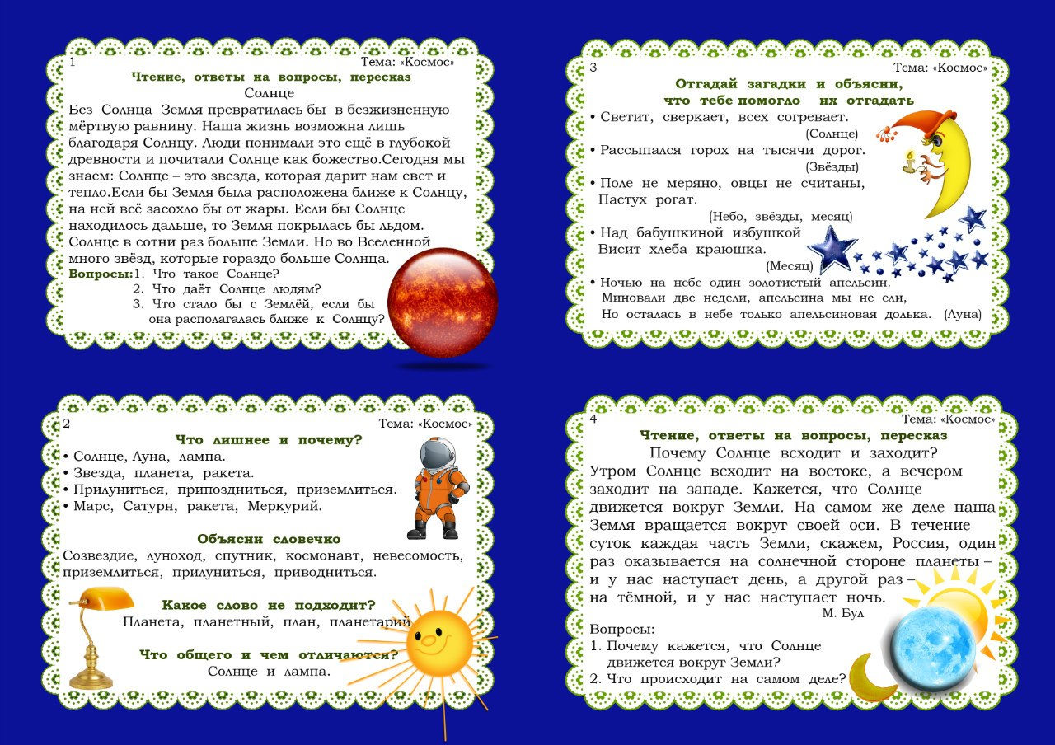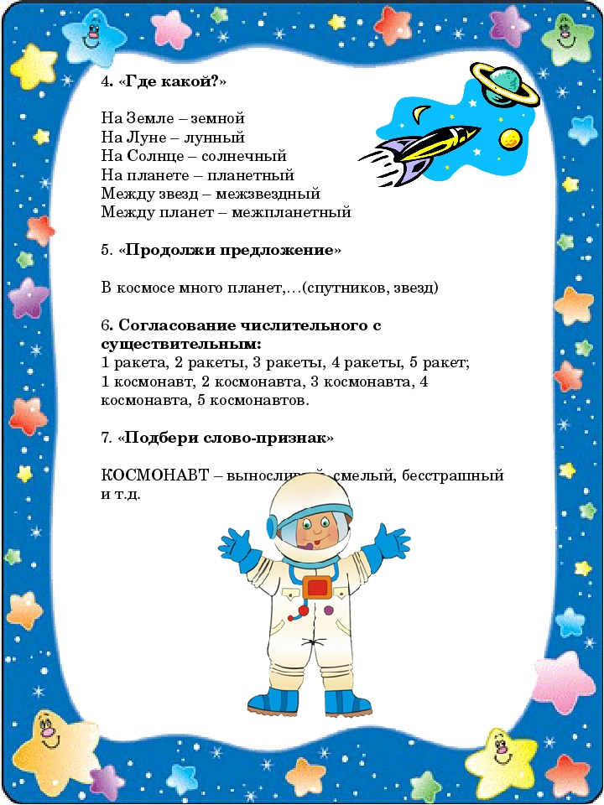

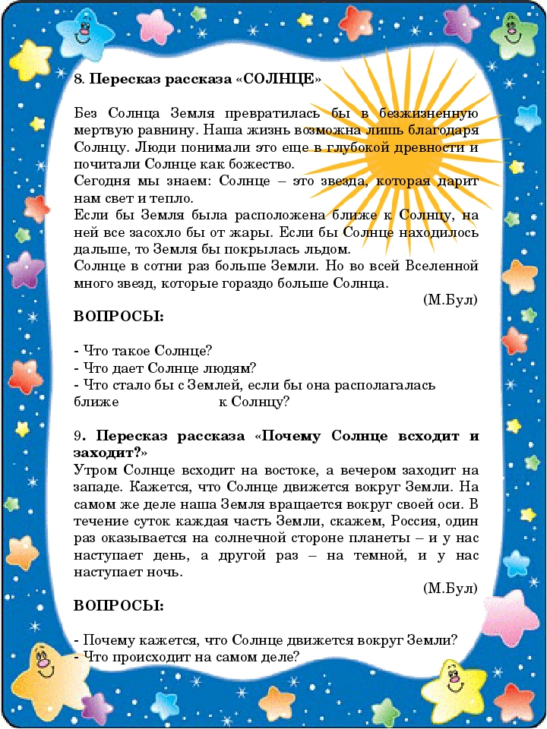

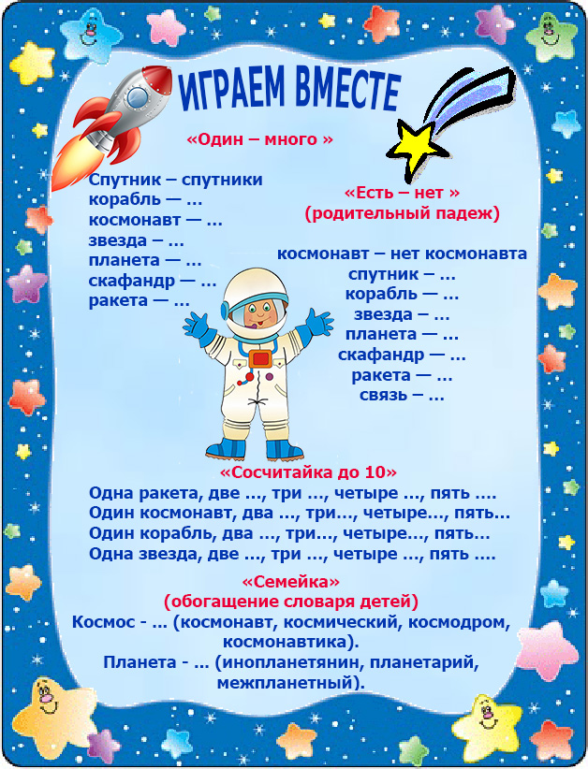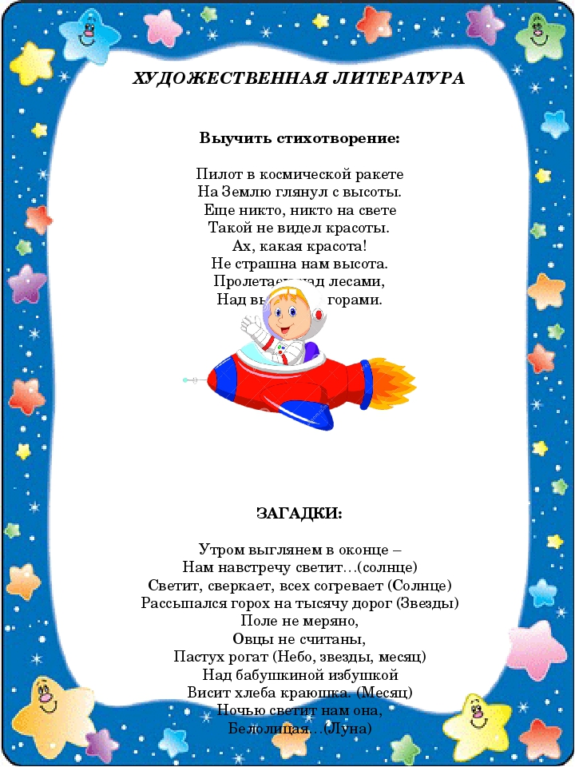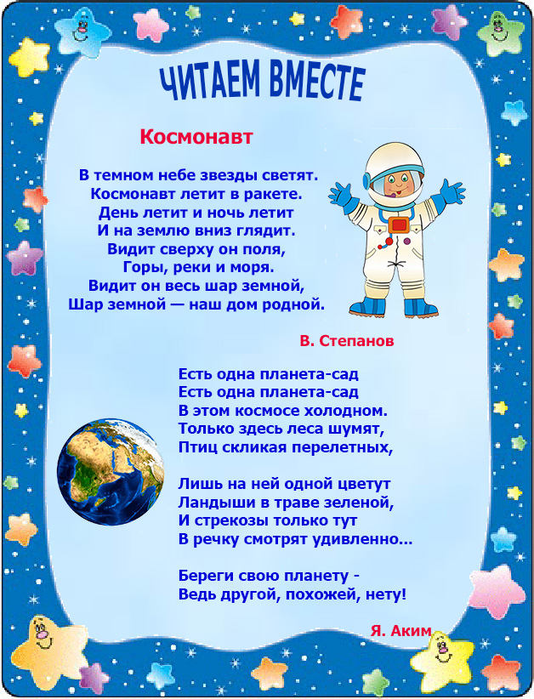

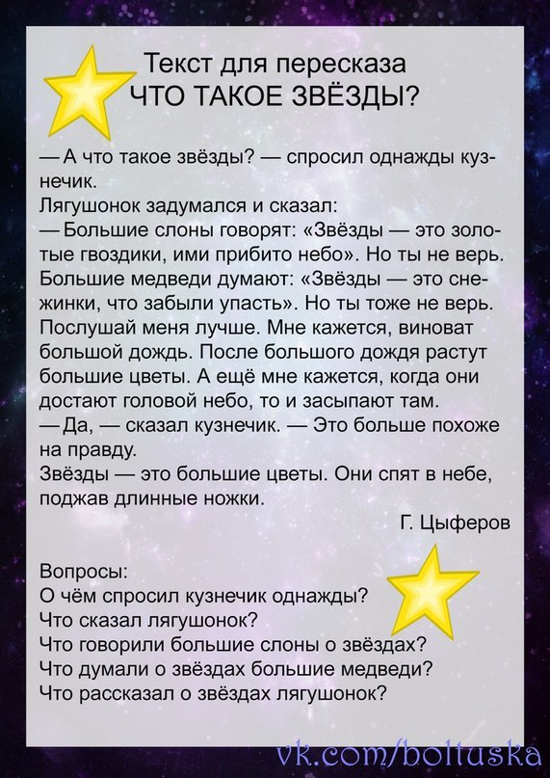

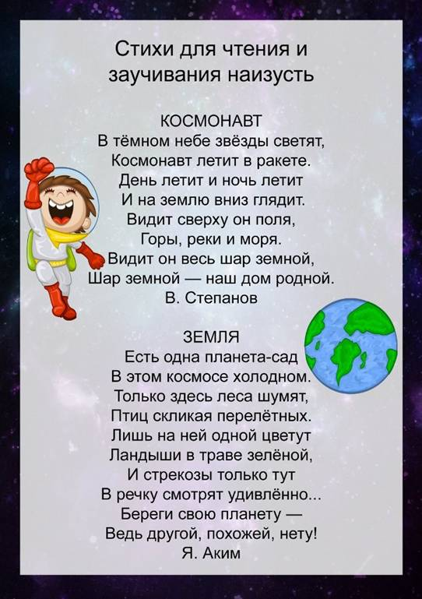

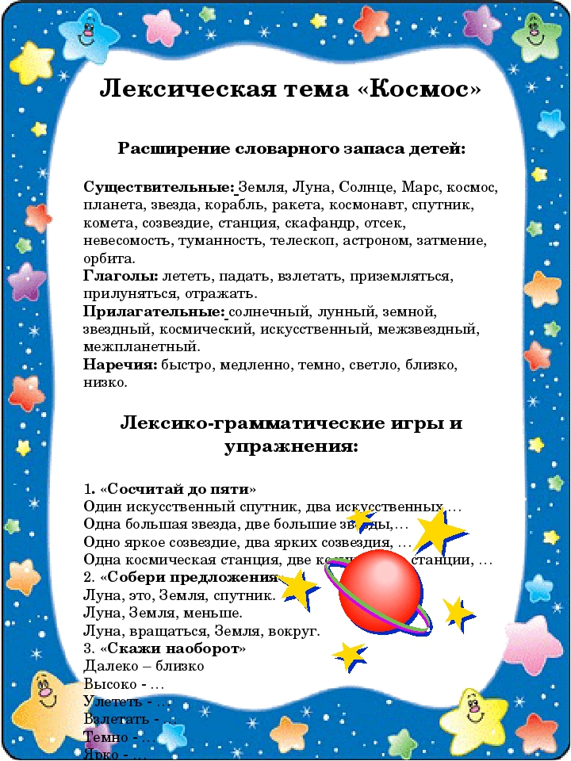

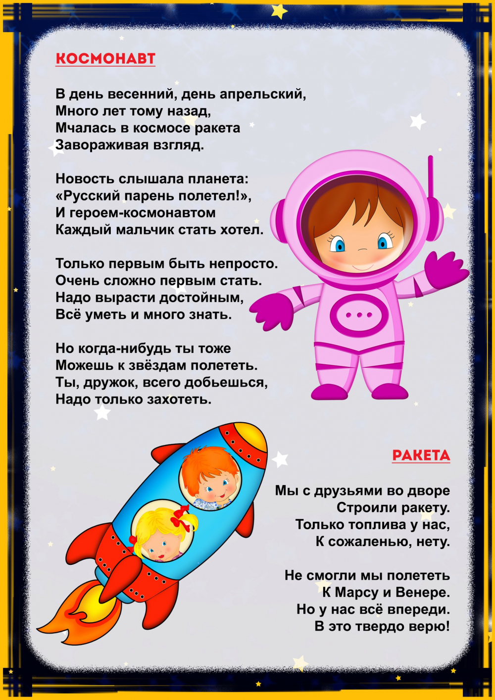

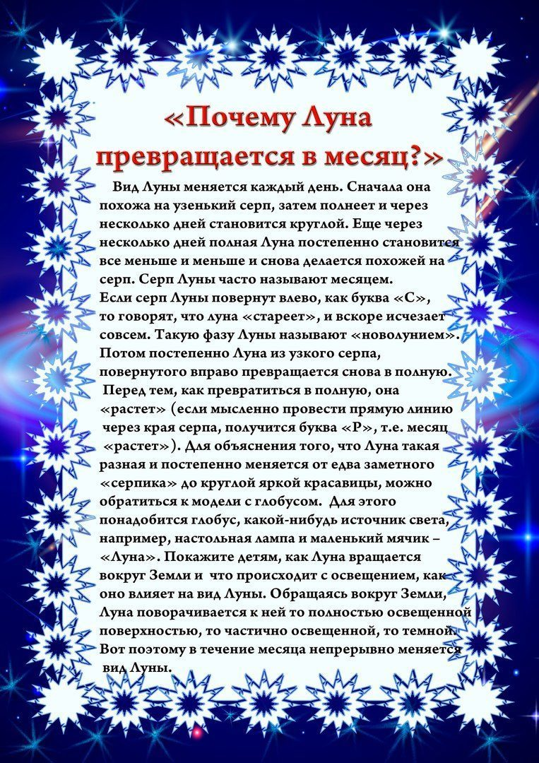

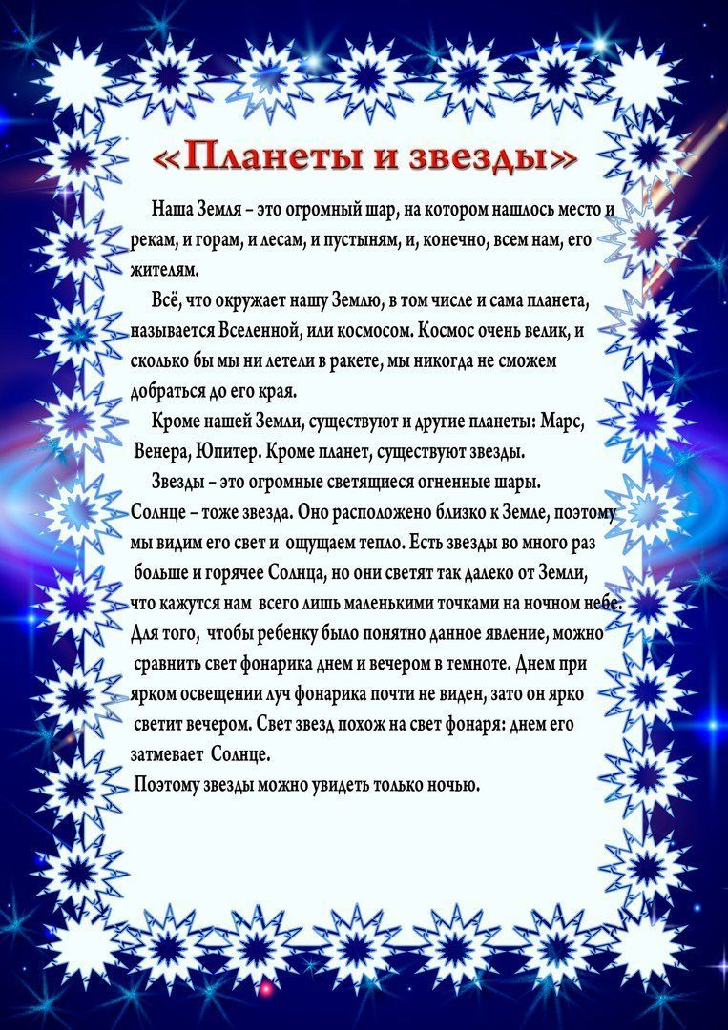

Цели: Формирование представлений детей о космосе.

Задачи: Познакомить детей с понятием космос, с первым космонавтом Ю. А. Гагариным.

Расширять представления детей о профессии летчика – космонавта,

Стимулировать развитие речи, памяти, мышления, развивать воображение,

фантазию.